第6章 习题六
1.在三级存储体系中，主存、外存和高速缓存各有什么作用？各有什么特点？
答：主存储器用来存放需CPU运行的程序和数据。外存用来存放暂不运行但需联机存放的程序和数据。Cache用来存放当前运行的程序和数据。
主存存储容量较大，速度较快，但价格较贵。外存容量可以很大，速度慢，价格便宜。Cache存储容量较小，速度最快，价格最贵。
2.主存容量可以用哪些指标来描述？
答；主存容量可以用字节数或单元数×位数来描述。
3.什么的随机存取方式？哪些存储器采用随机存取方式？
答：所谓随机存取方式，是指能按地址直接访问存储器中的任一单元，访问时间与地址无关。
Cache与主存采用随机存取方式。
4. 什么的顺序存取方式？哪些存储器采用顺序存取方式？
答：所谓顺序存取方式，，信息是以文件或数据块的形式顺序存放，信息在载体上没有唯一对应的地址。存取时按顺序地找到所需文件、数据块的位置。存取时间的长短与信息在载体上的位置有关。磁带采用顺序存取方式。
5. 什么的直接存取方式？哪些存储器采用顺序存取方式？
答：所谓直接存取方式，当要存取所需信息时，第一步直接指向整个存储器中的某一个小区域；第二步在小区域内顺序检索或等待，直到找到目的地再进读写。其存取时间与信息所在的位置有关。磁盘采用直接存取方式。
6. 什么是静态存储器？它采用什么原理存储信息？
答：静态存储器是在计算机的运行过程中不需要刷新的半导体存储器，一旦通电，就长期保存信息。它是依靠触发器的两个稳定状态来存储信息的。
7. 什么是静态存储器？它采用什么原理存储信息？
答：动态存储器是在计算机的运行过程在需要不断刷新的半导体存储器，计算机运行期间需定期地向存放“1”的电容重新充电以补充沿泄露通路泄露掉的电荷。动态存储器是依靠电容是的电荷存储信息的。
8. 什么是刷新？刷新周期的安排有哪几种方式？
答：动态刷新是指定期地向存放“1”的电容重新充电以补充沿泄露通路泄露掉的电荷。刷新周期的安排有三种方式：集中刷新方式、分散刷新方式、异步刷新方式。
9. 某半导体存储器容量为16K×8位，可选用RAM芯片（2K×4位/片）。地址总线A15～A0（低），双向数据总线D7～D0（低），读写控制信号R/W，片选低电平有效。请设计并画出该存储器逻辑图，给出芯片地址分配和片选逻辑式，注明地址线、数据线、读/写控制线及片选信号的连接。
解：
（1）计算芯片数 扩展位数：用两片2K×4位的芯片相连接，可扩展容量至2K×8位；
扩展单元数：用8组这样的芯片（2K×8位）可将容量最终扩展为16K×8位；
由此计算出需要16片2K×4位的芯片。
16K×8位的容量，需用8片2K×4位/片的芯片。
（2）地址分配
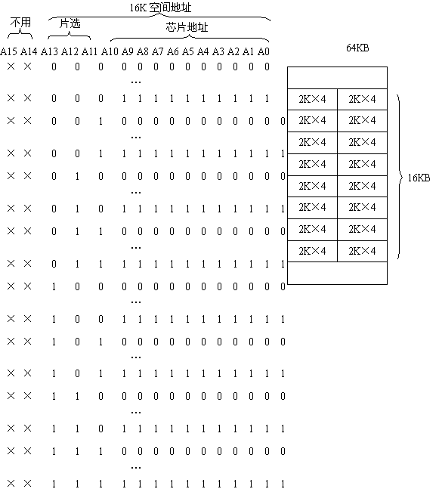

片选逻辑：

芯片容量 | 芯片地址 | 片选信号 | 片选逻辑
2K | A10～A0 | CS0 | A13A12 A11
2K | A10～A0 | CS1 | A13A12 A11
2K | A10～A0 | CS2 | A13A12 A11
2K | A10～A0 | CS3 | A13A12 A11
2K | A10～A0 | CS4 | A13A12 A11
2K | A10～A0 | CS5 | A13A12 A11
2K | A10～A0 | CS6 | A13A12 A11
2K | A10～A0 | CS7 | A13A12 A11

逻辑框图
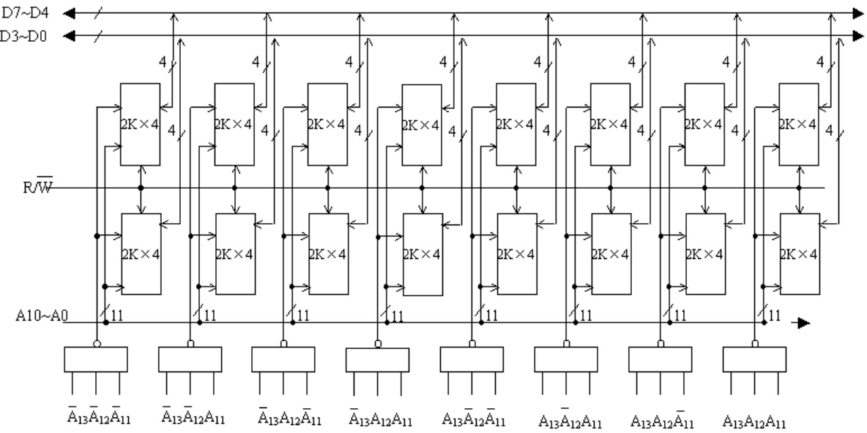

10.某主存容量为7KB，其中ROM区4KB，选用EPROM芯片（4K×8位/片）；RAM区3KB，选用两种SRAM芯片（2K×4位/片，1K×4位/片）。地址总线A15～A0（低），双向数据总线D7～D0（低），读写控制信号R/W，片选低电平有效。请设计并画出该存储器逻辑图，给出芯片地址分配和片选逻辑式，注明地址线、数据线、读/写控制线及片选信号的连接。
解：
（1）计算芯片数
选用1片4K×8位/片的EPROM；选用2片2K×4位/片的SRAM和2片1K×4位/片的SRAM。
（2）地址分配与片选逻辑

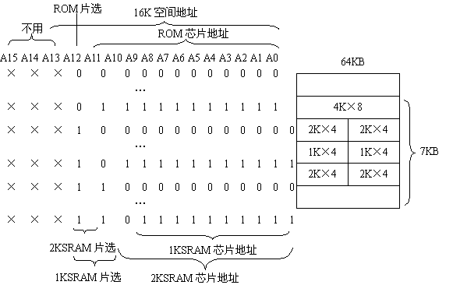

片选逻辑：

芯片容量 | 芯片地址 | 片选信号 | 片选逻辑
4K | A11～A0 | CS0 | A12
2K | A10～A0 | CS1 | A12 A11
1K | A9～A0 | CS2 | A12 A11

逻辑框图
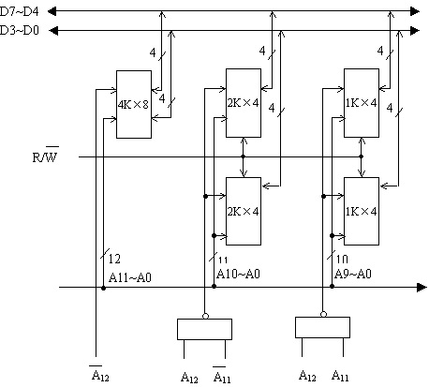

第7章 习题七
1. 什么是并行接口？什么是串行接口？
答：所谓并行接口是指，接口与系统总线之间，接口与外设之间均按并行方式传送数据。它需要多根传送线，同时传送若干位数据，传送速度快。
所谓串行接口是指，接口与外部设备之间采用串行方式传送数据，接口与系统总线之间仍按并行方式进行传送，接口与外设之间只需一根传送线，分时逐位地传送数据。传送速度慢。
2. 什么是总线？系统总线与外总线在功能、信号组成是有什么区别？
答：总线是一组能为多个部件分时共享的信息传送线路。它可以连接多个部件，某一时刻只能有一个部件可通过总线发送数据，但可将该数据传送至一个或同时传送至多个部件。
系统总线用来连接计算机系统内各大功能部件，如CPU、主存、I/O接口，或连接系统内的各个插件板。系统总线一般包括地址线、数据线和控制信号线。外总线用来连接多个计算机系统，或连接计算机系统与其它设备。系统总线大致包括下列类型的信号：电源与地、地址、数据，同步定时信号或异步应答信号，数据传送控制信号、中断请求与批准信号，总线请求与批准、系统复位等。
3. 同步总线、异步总线和扩展同步总线各有什么特点？分别用在哪些场合？
答：同步总线传送操作由统一的同步时序信号控制，它适用于系统内部各部件之间传送时间差异较小、传送时间确定、传送距离较短的场合，例如，CPU总线和局部总线往往采用同步总线。异步总线根据各部件的实际需要，以异步应答方式控制总线传送操作，常用于各部件传动速度差异较大、传送距离较长、传送时间不确定的场合，例如外总线多为异步总线。同步扩展总线采用以同步方式为基础的做法，使异步事件同步化，其总线长度周期不是确定的，而是根据需要灵活调整，故时间利用率高，系统总线常采用同步扩展总线。
4. 什么是程序中断方式？它有什么特点？应用在哪些场合？
答；程序中断方式是指：CPU在执行程序的过程中，若遇到中断请求则暂时停止现行程序的执行，转去执行中断服务程序，当处理完毕后返回原程序继续执行。
程序中断方式的特点是程序切换和随机性。
程序中断方式的运用场合：（1）处理中、低速I/O操作，实现主机与外设的并行工作；（2）处理故障；（3）进行实时处理；（4）使用软中断；（5）实现人机对话；（6）实现多机通信。
5. 什么是向量中断？什么是非向量中断？
答：向量中断是指：将各个中断服务程序的入口地址（中断向量）组织在中断向量表中。当CPU响应中断时，由硬件直接产生对应于中断源的向量地址，按该地址访问向量表，取得服务程序的入口地址，转入相应的中断服务程序。
非向量中断是指：将各个中断服务程序的入口地址编写在一个查询程序中。当CPU响应再时，按固定地址转入查询程序执行，查找并确定中断源，再由查询程序切换到相应的中断服务程序。
6. 什么是中断向量、中断向量表、向量地址？
答：中断向量是指中断服务程序的入口地址和服务程序的状态字。中断向量表是指集中存放中断向量的一张一维表。向量地址是指访问中断向量表的存储器地址。
7. 中断接口由哪几部分组成？各部分的功能是什么？
答：中断接口由以下几部分组成：
（1）寄存器选择逻辑。其功能是对接口中的寄存器寻址，选择逻辑对系统总线送来的地址译码后形成一组选择信号，选中某个寄存器供CPU访问。
（2）命令字寄存器。其功能是接收CPU送来的命令字，转换为一组操作命令后由接口送往设备。
（3）状态字寄存器。其功能是反映设备和接口的状态，及时将设备和接口的有关状态信息传送给CPU，以便CPU分析、判断后作出相应的处理。
（4）数据缓冲寄存器。其功能是暂时存放主机和外设需要交换的数据，起到数据缓冲的这样，使主机和外设能够实现速度匹配。
（5）控制逻辑。中断接口中的中断控制逻辑设置有中断请求信号产生逻辑，以实现设备对CPU 的中断请求。串行接口中的还需移位逻辑和控制时序，实现串-并转换及移位等功能。
（6）公用的中断控制器。其功能是接收各接口产生的中断请求信号，经过屏蔽和判优，形成公共的请求信号INT送往CPU。在收到CPU发来的中断响应信号INTA后，中断控制器又通过数据总线，向CPU送出获得响应的中断源的类型号。
8. 以向量中断为例，简述从申请中断到转入中断服务程序的过程。
答：当设备完成一次操作，便可通过接口中的中断请求触发器向CPU提出中断请求。CPU接到中断请求信号后时。如果处于开中断状态，并且也未出现更高级别的请求，便在当前指令结束时响应中断，进入中断响应周期，在中断响应周期发中断响应信号，查询中断源，CPU将中断请求响应信号INTA送往中断源，通知中断源送出相应的中断类型号；然后关中断；保存断点；CPU接收中断控制器送来的中断类型号，将它转换为对应的向量地址，再按向量地址访问中断向量表，读取相应的服务程序入口地址，转入中断服务程序。
9. 多重中断处理过程与单级中断处理过程有什么不同？
答：多重中断处理过程包括：保护现场→送新屏蔽字，开中断→具体服务→关中断→恢复现场→开中断，返回。单重中断包括：保护现场→具体服务→恢复现场→开中断，返回。单重中断没有送屏蔽字、开中断及关中断的过程。
10. 什么是DMA方式？它有什么特点？运用在哪些场合？
答：DMA方式是直接依靠硬件在主存与设备之间传送数据，在此期间不需要CPU干预。其特点是随机性、更高的并行性、传送速度快及操作简单。应用场合：（1）用于磁盘等高速外存的数据块传送；（2）用于高速通信设备的数据帧传送；（4）用于高速数据采集；（4）用于动态存储器刷新。
11. DMA过程包括哪三个阶段？各阶段分别完成哪些操作？
答：DMA过程包括以下三个阶段：初始化阶段、DMA传送阶段、善后处理阶段。
在初始化阶段，由程序解决传送方向、主存首址、交换量、外设寻址信息等初始化信息。在DMA传送阶段，由硬件完成DMA请求，DMA响应和DMA传送。在善后处理阶段，由接口提出中断请求，CPU响应中断后，执行中断服务程序，判断传送的数据是否正确。如有误，则作相应处理；或重新初始化，准备下一次传送等等。

